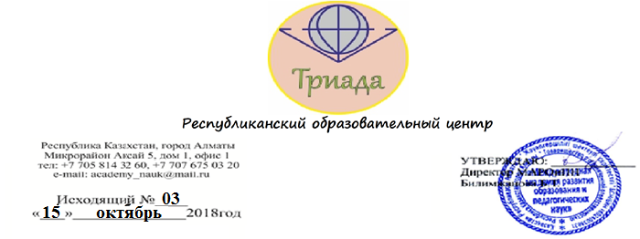

## Положение о Республиканском детско-юношеском творческом конкурсе «Шедевр»

**Цели и задачи Конкурса.**

1. Цель: реализация и поддержка творческого потенциала учащихся.

2. Задачи: развитие творческих способностей и познавательной активности учащихся; предоставление учащимся возможности соревноваться в масштабе, выходящем за рамки образовательного учреждения и региона; выявление и поддержка одаренных детей.

**Участники Конкурса**

1. Участниками конкурса являются обучающиеся общеобразовательных учреждений всех ступеней образования.

2. В конкурсе могут принять участие учащиеся в четырех возрастных группах: Дошкольники(дет сады) 1-4 кл, 5-6 кл., 7-8 кл., 9-11 кл., студенты колледжей, попадающие в возрастную категорию 9-11 классы.

3. Участие может быть индивидуальным или совместным. Количество авторов совместной разработки — не более пяти.

**Предмет и содержание Конкурса**

1. На конкурс принимаются результаты творческой деятельности школьников:  
**- декоративно-прикладное творчество (работы могут выполнены в любой технике, из любых материалов; поделки нужно сфотографировать и отправить на конкурс фотографию)  
- изобразительное искусство (работы могут быть выполнены в любой технике)  
- фотографии (тематика фоторабот свободная; фотоработы могут быть как цветные, так и черно-белые; на конкурс может быть представлено все разнообразие жанров фотоискусства: портрет, пейзаж, фотомонтаж и др.).**

2. Конкурс проводится в заочной форме. Тематика материалов не ограничивается, однако материалы должны иметь образовательный характер и не противоречить общепризнанным научным фактам, этическим нормам.

**Требования к конкурсным материалам**

1. Материалы на Конкурс принимаются в электронном виде.

2. Работы по направлению изобразительное искусство могут быть представлены в сканированном или сфотографированном виде.

3. Также могут быть приложены дополнительные файлы, необходимые для представления конкурсной работы.

**5. Подведение итогов конкурса и награждение победителей**

* По итогам конкурса жюри определяют победителей. Решение жюри не пересматриваются и не подлежат к изменению.
* Победители конкурса награждаются дипломами I, II, III степеней. ФИО педагога, подготовившего победителя, указывается в дипломе.
* Конкурсанты, не вошедшие в число победителей получат сертификаты за участие.
* Заполнение приложения 1 по образцу является обязательным условием для участия в конкурсе.

***Платежи можете производить в любом банке!***

1. Заявку по форме согласно приложению 1;

2. Сканированный документ (квитанцию или платежное поручение) об оплате;

3. Работу, участвующую в конкурсе.

Для участия в Конкурсе, необходимо подать заявку на электронный адрес **triada.18@mail.ru** и оплатить взнос в сроки, предусмотренные данным конкурсом.

Прием заявок на участия в конкурсе:

**с 15.10.2018 по 07.11.2018**

Подведение итогов конкурса:

**с 10.11.2018 до 13.11.2018**

ПОСЛЕ ПОДАЧИ ЗАЯВКИ И ОПЛАТЫ НУЖНО СВЯЗАТЬСЯ С ОРГКОМИТЕТОМ ПО УКАЗАННЫМ ТЕЛЕФОНАМ (поступила ли Ваша заявка)

**Организационный взнос составляет: 700 тенге**

Cтоимость участия для детей с

ограниченными возможностями,

Воспитанников детских домов

приглашаем принять участие в наши

мероприятия БЕСПЛАТНО!

3 бесплатный участники на одно

дистанционное мероприятие от одного

учреждения.

**Контактная информация:**

**Республиканский образовательный центр «Триада»**

**Республика Казахстан, город Алматы, ул. Аксай-5 дом-1 офис-1 .**

**сот.: 8 705-814-32-60, 8 707-675-03-20.**

***Платежи можете производить в любом банке!***

АО Kaspi Bank (Gold)

Номер счета: KZ45722C000016061965

ИИН: 950513400290

БИК: СASPKZKA

Qiwi Кошелек

Номер: +77755915550

,

Форма Заявки

Генеральному директору Б.Т

Билимжанова от_________________________

**Заявка на участие в конкурса**

|  |  |  |  |  |  |
| --- | --- | --- | --- | --- | --- |
| № | Ф.И.О. участника | Дата рождение | Название работы | ФИО Руководителя | Контактные данные Руководителя  Тел.номер  Эл.почта |
| 1 |  |  |  |  |  |
| 2 |  |  |  |  |  |